Berkeljournaal
januari 2021
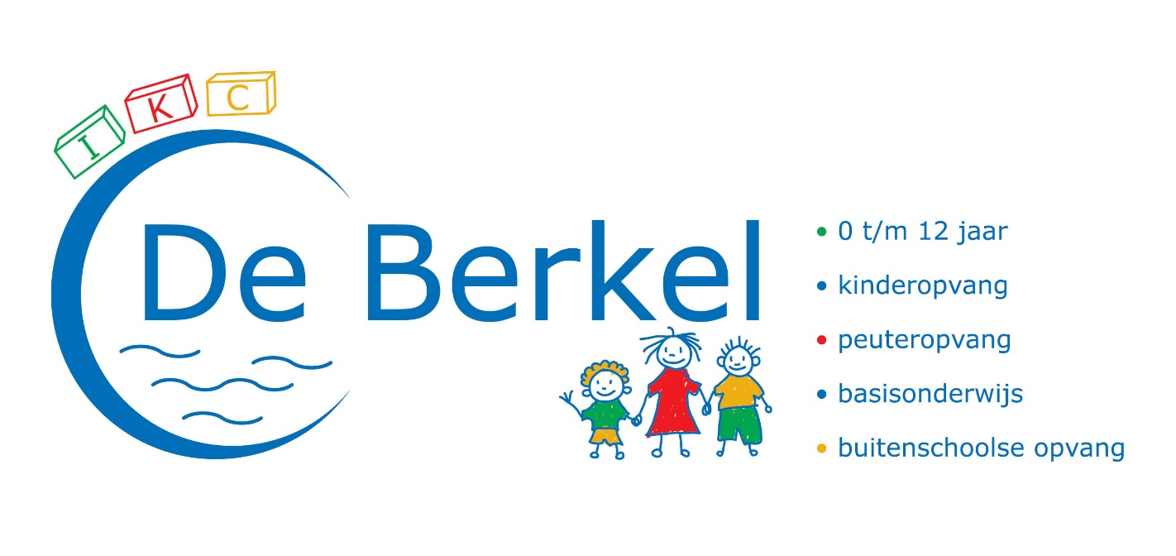

Maandag | Dinsdag | Woensdag | Donderdag | Vrijdag | Zaterdag | Zondag
 |  |  |  | 1 | 2 | 3
 |  |  |  | Gelukkig nieuwjaar!
4 | 5 | 6 | 7 | 8 | 9 | 10
Afstandsonderwijs | Afstandsonderwijs | Afstandsonderwijs | Afstandsonderwijs | Afstandsonderwijs
11 | 12 | 13 | 14 | 15 | 16 | 17
Afstandsonderwijs | Afstandsonderwijs | Afstandsonderwijs | Afstandsonderwijs | Afstandsonderwijs
18 | 19 | 20 | 21 | 22 | 23 | 24
 |  | -Muziekles  groep 1 t/m 4  -Start nationale voorleesdagen | Berkeljournaal op de mail
25 | 26 | 27 | 28 | 29 | 30 | 31
 |  |  | Sportuurtje | Einde nationale voorleesdagen
Organisatorisch nieuws
Welkom
In januari starten Sem, Huub en Noek in groep 1 op IKC De Berkel. We wensen hen een leerzame, maar bovenal fijne tijd toe bij ons op school.
Tiago uit groep 6 zal onze school gaan verlaten. Na de kerstvakantie zal hij starten op een school in Enschede. We wensen hem veel succes en plezier op zijn nieuwe school.

Aanpak schoolplein / besteding gelden plastic afval
We hebben nieuwe plannen met het schoolplein. Uit de leerlingenraad van vorig schooljaar is naar voren gekomen dat de kinderen graag een schommel zouden willen hebben. We hebben via de gemeente Berkelland een schommel kunnen bemachtigen. Dit betekent dat het e.e.a. aangepakt moet worden. Er stond een vierkante speeltoren voor de deur bij groep 5/6. Deze was helaas afgekeurd. Jimmy Kemink heeft dit toestel gedemonteerd en verwijderd. Voor een klein bedrag, ten goede van de schoolkas, kan deze worden overgenomen. Heeft u belangstelling dan kunt u zich melden bij Marije via directie@obsdeberkel.nl

Kledingcontainer
In het vorige berkeljournaal stond vermeld dat er 1 kledingcontainer zou blijven staan. Zoals u wellicht is opgevallen staat deze container er niet. We hebben hierover uiteraard contact gehad en er blijkt een intern probleem te zijn, waardoor deze container nog niet geplaatst is. De organisatie is hier druk doende mee dus hopelijk komt deze container z.s.m.
Zakken met kleding/schoeisel kunnen wel ingeleverd worden. Deze leggen wij zolang in school.

Covid-19
Alle informatie rondom Covid 19 en onze aanpak daarin kunt u ook vinden op de website van school www.obsdeberkel.nl

Luizencontrole
Vanwege de corona maatregelen kunnen er geen hoofdluiscontroles plaatsvinden op school.
We willen u vragen om uw kind(eren) zelf goed te blijven controleren.
Mocht u luizen en of neten constateren dan vragen wij u om dit door te geven aan de betreffende leerkracht(en).

Vloeronderhoud
Tijdens de kerstvakantie zal de vloer van school in de was worden gezet. Dus mocht u iets waarnemen in de school dan kan dit alles te maken hebben met dit onderhoud.

Verdachte omstandigheden tijdens vakantie?
Tijdens de vakantie zal de kinderopvang beide weken aanwezig zijn.
Mocht u toch verdachte omstandigheden waarnemen rondom het gebouw dan mag u contact opnemen met Marije Verbeek.

Berkelbuurtjes
Hallo ouders/verzorgers,
Op dit moment zitten we in een lockdown. Waarschijnlijk had niemand er rekening mee gehouden dat ook de scholen en de kinderopvang dicht zouden gaan.
Gelukkig zullen een aantal kinderen wel gewoon komen, omdat de ouders recht hebben op noodopvang. Mocht u nu twijfelen of u recht heeft op noodopvang, neem dan contact op met Janine Vogel. Zij is bereikbaar via de telefoon: 0545-461130 of via de mail: janine.vogel@oqido.nl. Wie weet, kunnen we wat voor u betekenen. We hopen jullie na 17 januari allemaal weer te mogen zien
Team Oqido Rekken wenst alle ouders/verzorgers en hun kinderen hele fijne feestdagen toe en een gezond 2021.
Heel veel groeten van Carry, Jeanette, Martine, Mieke en Milou.

Onderwijskundig nieuws
GVO lessen groep 5/6
Vanwege ziekmelding van de GVO docent, kunnen deze lessen in groep 5/6 geen doorgang vinden. We staan in nauw contact met het dienstencentrum GVO/HVO, maar zij kunnen momenteel geen vervanging verzorgen. Mocht hierin verandering plaatsvinden dan houden we u vanzelfsprekend op de hoogte.

CITO LOVS toetsen
In de week van 11 januari stond de afname van de LOVS toetsen op de planning. Vanwege de lockdown zal dit alles opgeschoven worden. We houden u op de hoogte.

We wensen u
ondanks alle geldende maatregelen
hele fijne feestdagen en alle goeds voor 2021!

